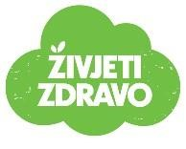
Katolička osnovna škola u Virovitici
Jelovnik od 15.11.-17.11.2021.
 | Doručak | Ručak | Užina
Ponedjeljak  15.11.2021 | Savijača s jabukama  Čaj | Paprikaš od svinjetine i povrća Kruh | Voćni jogurt
Utorak  16.11.2021 | Lisnato sir šunka  Mlijeko | Tjestenina sa sirom | Mandarine
Srijeda 17.11.2021 | Kukuruzna kocka  Pašteta  Čaj | Grah s kobasicama  Kruh | Buhtla čokolada
Četvrtak | / | / | /
Petak | / | / | /

Škola zadržava pravo izmjene jelovnika zbog prenamjene namirnica i rasporeda dostave hrane!

